DT Trauma huvud/halsrygg (899000)

Syfte
Metodbeskrivning för DT-undersökning i NU-sjukvården.

Förändringar sedan föregående version
Inga förändringar.

Inför undersökningen
Indikation | Samtidigt trauma mot huvud och halsrygg.
Förberedelser | Inga.
PO kontrast/dryck | Ingen.
IV kontrast | Ingen.
Strålskydd | Se kapitel 4.2 och 5.2 i  Strålskydd vid undersökningar och behandlingar med röntgenstrålning
Patientposition | - Ryggläge.  - Fötterna mot gantryt.  - Armarna längs sidorna, axlarna neddragna så långt som möjligt.

Bildtagning
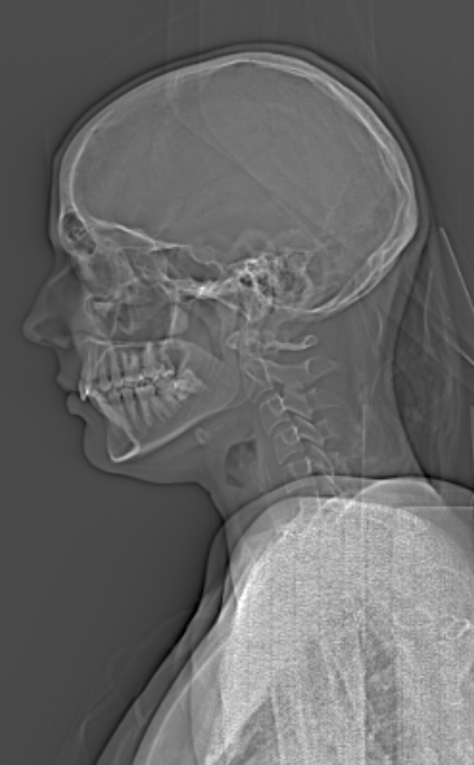
2
1
Bild/serie | Inställning
Scout | Sternum – skalltak.
- Hjärna K- | Bakre skallgrop – skalltak.
- Halsrygg K- | Hörselgången – Th1.  Patienten ska andas lugnt och inte svälja.
Efter scanning läggs hjärna och halsrygg på separata kort och reformateras som vanligt.

Arkivering
Bild/serie | Projektion | Snitt/ink. | Kernel  (Siemens/GE/Toshiba) | Fönster | Arkiv
- Hjärna K- | AX | 4/4 | H32/Soft/FC26 | C35 W80 | PACS
 | COR | 4/4 | H32/Soft/FC26 | C35 W80 | PACS
 | SAG | 4/4 | H32/Soft/FC26 | C35 W80 | PACS
 | AX | 0,6/0,6 | H32/Soft/FC26 | C35 W80 | Syngo.via
neurokranium | AX | 1/1 | H60/Boneplus/FC30 | C500 W3000 | PACS
 | AX | 0,6/0,6 | H60/Boneplus/FC30 | C500 W3000 | Syngo.via
- Halsrygg K- | AX | 1/1 | B60/Boneplus/FC30 | C500 W3000 | PACS
 | COR | 1/1 | B60/Boneplus/FC30 | C500 W3000 | PACS
 | SAG | 1/1 | B60/Boneplus/FC30 | C500 W3000 | PACS
 | VRID DX | 1/1 | B60/Boneplus/FC30 | C500 W3000 | PACS
 | VRID SIN | 1/1 | B60/Boneplus/FC30 | C500 W3000 | PACS
 | AX | 0,6/0,6 | B60/Boneplus/FC30 | C500 W3000 | Syngo.via
 | AX | 0,6/0,6 | B31/Standard/FC08 | C500 W3000 | Syngo.via
Scout | - | - | - | - | PACS
Dosrapport | - | - | - | - | PACS

Hängning PACS
Hjärna K- | Hjärna K-  AX | Hjärna K-  neurokranium  AX |  | Hjärna K-  COR | Hjärna K-  SAG
Layout 1 | Hjärna K-  AX | Hjärna K-  neurokranium  AX |  | Hjärna K-  COR | Hjärna K-  SAG

Halsrygg K- | Halsrygg K-  AX | Halsrygg K-  COR |  | Halsrygg K-  SAG | Halsrygg K-  VRID DX | Halsrygg K-  VRID SIN
Layout 1 | Halsrygg K-  AX | Halsrygg K-  COR |  | Halsrygg K-  SAG | Halsrygg K-  VRID DX | Halsrygg K-  VRID SIN

